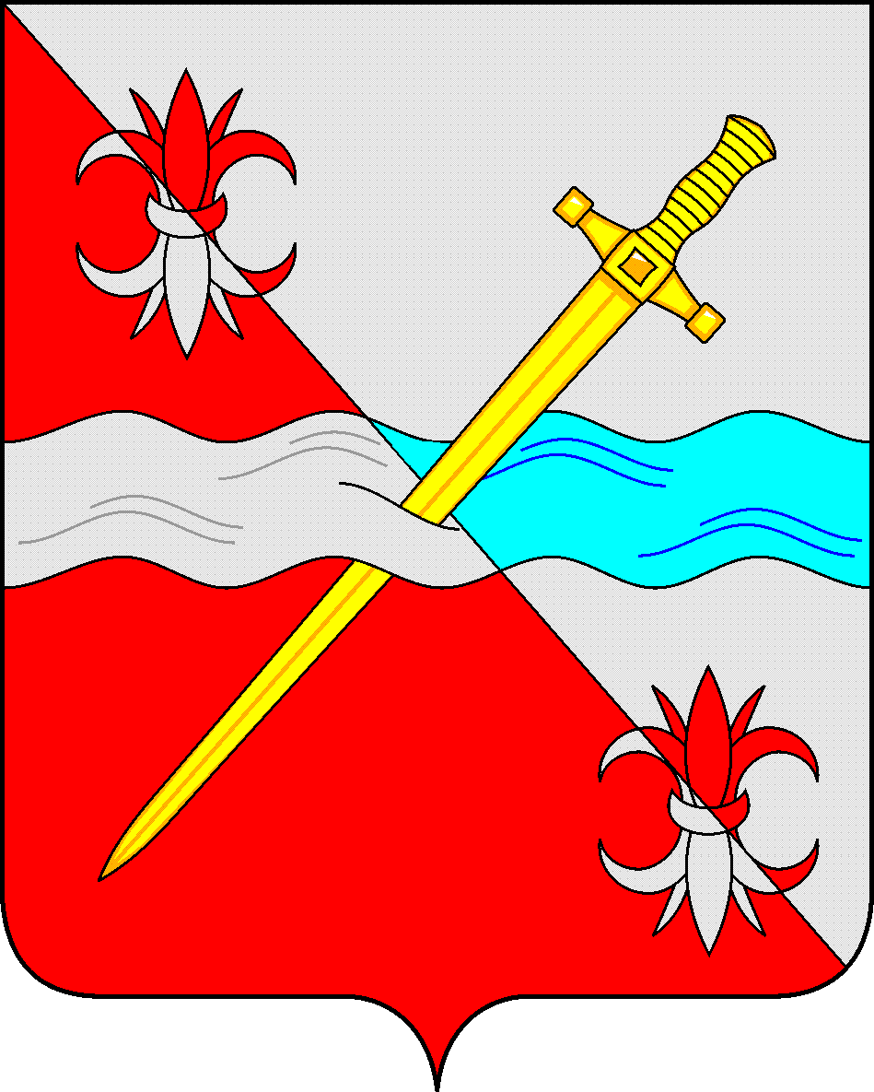
СОВЕТ
депутатов Советского муниципального округа
Ставропольского края

РЕШЕНИЕ

08 февраля 2024 г. № 165
г. Зеленокумск

О медали «За заслуги перед Советским
муниципальным округом»

Руководствуясь ст. 5 Закона Ставропольского края от 30 июля 2014 г. № 78-кз «О наградах в Ставропольском крае», Законом Ставропольского края от 30 мая 2023 г. 51-кз «О наделении Советского городского округа Ставропольского края статусом муниципального округа», ст. 30 Устава Советского муниципального округа Ставропольского края, решением Совета депутатов Советского муниципального округа Ставропольского края от 08 февраля 2024 г. № 163 «О наградах и поощрениях Советского муниципального округа Ставропольского края», в целях поощрения за заслуги перед Советским муниципальным округом Ставропольского края, Совет депутатов Советского муниципального округа Ставропольского края

РЕШИЛ:

1. Утвердить прилагаемые:
1.1. Положение о медали «За заслуги перед Советским муниципальным округом».
1.2. Описание медали «За заслуги перед Советским муниципальным округом».
1.3. Описание удостоверения к медали «За заслуги перед Советским муниципальным округом».
1.4. Образец бланка удостоверения к медали «За заслуги перед Советским муниципальным округом».
2. Признать утратившими силу:
решение Совета депутатов Советского городского округа Ставропольского края от 24 августа 2018 г. № 170 «О медали «За заслуги перед Советским городским округом»;
решение Совета депутатов Советского городского округа Ставропольского края от 05 сентября 2023 г. № 105 «Об утверждении изменений, которые вносятся в решение Совета депутатов Советского городского округа Ставропольского края от 24 августа 2018 г. № 170 «О медали «За заслуги перед Советским городским округом».
3. Обнародовать настоящее решение в форме размещения в сетевом издании – сайте муниципальных правовых актов Советского муниципального округа Ставропольского края и в муниципальных библиотеках.
4. Настоящее решение вступает в силу со дня официального обнародования в форме размещения в сетевом издании – сайте муниципальных правовых актов Советского муниципального округа Ставропольского края.

Председатель Совета депутатов
Советского муниципального округа
Ставропольского края Н.Н. Деревянко

Глава Советского
муниципального округа
Ставропольского края С.В. Гультяев

Утверждено
решением Совета депутатов
Советского муниципального округа
Ставропольского края
от 08 февраля 2024 г. № 165

Положение
о медали «За заслуги перед Советским муниципальным округом»

1. Медалью «За заслуги перед Советским муниципальным округом» (далее – медаль) награждаются жители Советского муниципального округа Ставропольского края и другие граждане Российской Федерации, иностранные граждане, лица без гражданства (далее – граждане) за:
1) широко известные в Советском муниципальном округе Ставропольского края достижения и заслуги в различных областях трудовой и общественной деятельности;
2) смелые и решительные действия, проявленные при спасении людей, техники и (или) объектов социально-экономической сферы, охране общественного порядка, в борьбе с преступностью, во время стихийных бедствий, пожаров, катастроф и других чрезвычайных ситуациях, а также за смелые и решительные действия, проявленные при исполнении гражданского или служебного долга.
2. Представление к награждению медалью гражданина вносится субъектами выдвижения, указанными в пункте 3.1 Положения о наградах и поощрениях Советского муниципального округа Ставропольского края, утвержденного решением Совета депутатов Советского муниципального округа Ставропольского края от ___ февраля 2024 г. № ____, в виде ходатайства.
3. На граждан, представляемых к награждению медалью, заполняется наградной лист по форме согласно приложению к настоящему Положению.
Наградной лист заполняется машинописным способом в двух экземплярах и скрепляется подписью руководителя и печатью организации, инициировавшей награждение.
К наградному листу прилагается письменное согласие гражданина на обработку его персональных данных, содержащихся в наградных документах, в соответствии с законодательством Российской Федерации.
4. Документы о представлении к награждению медалью, указанные в пунктах 2 и 3 настоящего Положения, (далее – документы), направляются в Совет депутатов Советского муниципального округа Ставропольского края.
При представлении к награждению медалью по случаю профессиональных праздников и юбилейных дат документы вносятся на рассмотрение в порядке, установленном настоящим Положением, не позднее чем за два месяца до наступления вышеназванной даты.
Юбилейными датами для граждан следует считать пятидесятилетие со дня рождения и другое последующее десятилетие.
5. Документы предварительно рассматриваются комиссией по наградам Совета депутатов Советского муниципального округа Ставропольского края (далее - комиссия), которая оценивает представленные документы и заслуги гражданина, представляемого к награждению медалью.
Положение и состав комиссии утверждаются решением Совета депутатов Советского муниципального округа Ставропольского края.
6. Комиссия в 30-дневный срок на своем заседании принимает мотивированное решение с рекомендацией о награждении медалью либо об отклонении представления к награждению медалью.
На основании положительного заключения комиссии председатель комиссии согласовывает наградной лист и визирует проект решения Совета депутатов Советского муниципального округа Ставропольского края о награждении медалью. В случае отрицательного решения комиссии председатель комиссии визирует проект решения Совета депутатов Советского муниципального округа Ставропольского края об отклонении представления. Решение Совета депутатов Советского муниципального округа Ставропольского края о награждении медалью или об отклонении представления принимается в 30-дневный срок с даты принятия решения комиссией.
7. В случае отклонения представления к награждению медалью Советом депутатов Советского муниципального округа Ставропольского края излагаются мотивы принятого решения. Повторное представление гражданина к награждению медалью может вноситься не ранее чем через год.
8. Награждение медалью осуществляется на основании решения Совета депутатов Советского муниципального округа Ставропольского края.
9. Решение Совета депутатов Советского муниципального округа Ставропольского края о награждении медалью подлежит официальному опубликованию.
10. При награждении медалью вручается удостоверение к медали установленного образца, подписанное Председателем Совета депутатов Советского муниципального округа Ставропольского края, и единовременное денежное вознаграждение в размере 15 тыс. рублей (далее - денежное вознаграждение).
Вручение удостоверения к медали и денежного вознаграждения производится Председателем Совета депутатов Советского муниципального округа Ставропольского края или по его поручению иными должностными лицами лично награжденному в обстановке торжественности и гласности.
11. Медаль носится на левой стороне груди и располагается ниже государственных наград Российской Федерации и наград Ставропольского края.
12. Повторное награждение медалью не производится.
13. Медалью в течении календарного года награждаются не более 3 граждан.
14. Организация изготовления удостоверений и медалей обеспечивается аппаратом Совета депутатов Советского муниципального округа Ставропольского края. Учет и хранение удостоверений и медалей осуществляется в порядке, установленном распоряжением Председателя Совета депутатов Советского муниципального округа Ставропольского края.
15. В случае утраты (порчи) медали ее дубликат не выдается.
16. Дубликат удостоверения выдается гражданину, награжденному медалью, в случае хищения удостоверения или утраты его в результате стихийного бедствия либо при других чрезвычайных ситуациях на основании решения комиссии, принятого по результатам рассмотрения заявления о выдаче дубликата удостоверения, представленного гражданином, награжденным медалью.
К заявлению гражданина, награжденного медалью, прилагается справка уполномоченного органа (организации) об обстоятельствах утраты удостоверения или справка органа внутренних дел об обращении гражданина, награжденного медалью, с заявлением о хищении удостоверения, результатах его рассмотрения или результатах рассмотрения уголовного дела.
В случае принятия комиссией решения о выдаче дубликата удостоверения, выдается заполненное удостоверение действующего образца с надписью «дубликат».
17. Финансовое обеспечение расходов по изготовлению удостоверений и медалей, награждению медалью и предоставлению выплат, предусмотренных пунктом 10 настоящего Положения, производится за счет средств бюджета Советского муниципального округа Ставропольского края, предусмотренных по разделу «Другие общегосударственные вопросы», запланированных в смете расходов Совета депутатов Советского муниципального округа Ставропольского края.

Приложение
к Положению о медали
«За заслуги перед Советским
муниципальным округом»

НАГРАДНОЙ ЛИСТ
для представления к награждению медалью
«За заслуги перед Советским муниципальным округом»
(наименование награды)

1. Фамилия ________________________________________________________
имя, отчество ______________________________________________________
2. Должность, место работы _________________________________________
(полное наименование организации)
__________________________________________________________________
__________________________________________________________________
__________________________________________________________________
3. Пол _______________ 4. Дата рождения _____________________________
(число, месяц, год)
5. Место рождения ________________________________________________
(республика, край, область, округ, город, район, поселок, село, деревня)

__________________________________________________________________
6. Образование _____________________________________________________
(специальность по образованию,
__________________________________________________________________
наименование учебного заведения, год окончания)
7. Ученая степень, ученое звание _____________________________________
8. Какими наградами награжден(а) и даты награждений_____________
__________________________________________________________________
__________________________________________________________________
9. Домашний адрес __________________________________________________________________
10. Общий стаж работы __________ Стаж работы в отрасли ______________
Стаж работы в данном коллективе ____________________________________
11. Трудовая деятельность (включая учебу в высших и средних
специальных учебных заведениях, военную службу)

Месяц и год |  | Должность с указанием  организации | Местонахождение  организации
поступления | ухода | Должность с указанием  организации | Местонахождение  организации
12. Характеристика с указанием конкретных заслуг представляемого к
награждению __________________________________________________________________________________________________________________________________________________________________________________________________________________________________________________________________________________________________________________________________________________________________________________________________________________________________________________________________________________________________________________________________________________________________________________________________________________

Кандидатура ______________________________ рекомендована жителями, собранием коллектива организации или его советом, органом местного самоуправления, общественной организацией или общественного объединения
__________________________________________________________________
(наименование уличного /домового/ комитета, организации, органа местного самоуправления органа государственной власти, общественной организации или общественного объединения)
__________________________________________________________________
__________________________________________________________________
дата обсуждения, номер протокола)

Руководитель организации, Председатель собрания жителей, органа местного самоуправления трудового коллектива или его
совета
________________________________ _____________________________
(подпись) (подпись)
_________________________________ _____________________________
(фамилия и инициалы) (фамилия и инициалы)

М.П.
«__» _____________ ____ г.

СОГЛАСОВАНО:
__________________________________________________________________
(председатель комиссии по наградам Совета депутатов Советского муниципального округа Ставропольского края _________________________________________________________________

______________________________ __________________________________
(подпись) (фамилия и инициалы)

«___» _____________ ____ г.

Утверждено
решением Совета депутатов
Советского муниципального округа
Ставропольского края
от 08 февраля 2024 г. № 165

Описание
медали «За заслуги перед Советским муниципальным округом»

Медаль «За заслуги перед Советским муниципальным округом» (далее – медаль) изготавливается из сплава цветного метала под цвет красного золота имеет форму пятиугольника с гофрированными краями. На лицевой стороне медали круглый медальон диаметром 25мм с рельефным изображением герба Советского муниципального округа Ставропольского края, над изображением герба по кругу надпись рельефными буквами «За заслуги», под изображением герба надпись в три строки «перед Советским муниципальным округом».
На оборотной стороне медали номер медали.
Медаль при помощи ушка и кольца соединяется с прямоугольной металлической колодкой цветом красное золото размером 27мм х 20мм с рельефным изображение лавровой ветви посредине.
Диаметр медали 50мм.
На обратной стороне колодки медаль имеет приспособление для крепления к одежде.

Утверждено
решением Совета депутатов
Советского муниципального округа
Ставропольского края
от 08 февраля 2024 г. № 165

Описание
удостоверения к медали «За заслуги перед
Советским муниципальным округом»

Удостоверение к медали «За заслуги перед Советским муниципальным округом» представляет собой разворот размером 105 мм х 140 мм.
Внешняя сторона разворота представляет собой обложку темно-красного цвета. На правой половине внешней стороны разворота на расстоянии 18 мм от верхнего края по центру изображен герб Советского муниципального округа Ставропольского края размером 28 мм х 24 мм. Ниже, на расстоянии 6 мм от изображения герба, в 4 строки с интервалом между строками 2 мм, располагается надпись «Удостоверение к медали «За заслуги перед Советским муниципальным округом», выполненная шрифтом «Таймс» высотой 4,5 мм. Изображение герба и надпись выполнены тиснением золотой фольгой.
На левой половине внутренней стороны удостоверения на расстоянии 27 мм от верхнего края по центру типографским способом полноцветной печатью выполнено изображение медали «За заслуги перед Советским муниципальным округом» высотой 50 мм.
На правой половине внутренней стороны удостоверения помещены:
«№ », ниже слово «Награжден(а)»; три горизонтальных линии для написания фамилии, имени и отчества награжденного; ниже в 3 строки слова: «медалью «За заслуги перед Советским муниципальным округом». Все надписи выполнены шрифтом «Таймс» высотой 3 мм, черным цветом.
Ниже текста в 4 строки размещены слова: «Решением Совета депутатов Советского муниципального округа Ставропольского края от ___ _________ 20__ г. № ______», выполненные шрифтом «Таймс» высотой 2 мм, черным цветом.
Ниже текста слева в 3 строки располагаются слова «Председатель Совета депутатов Советского муниципального округа Ставропольского края», выполненные шрифтом «Таймс» высотой 2 мм, черным цветом.
На расстоянии 25 мм от нижнего края удостоверения по центру располагаются буквы «М.П.».

Утверждено
решением Совета депутатов
Советского муниципального округа
Ставропольского края
от 08 февраля 2024 г. № 165

Образец
бланка удостоверения к медали «За заслуги перед
Советским муниципальным округом»

Герб Советского муниципального округа Ставропольского края

УДОСТОВЕРЕНИЕ
К МЕДАЛИ
«ЗА ЗАСЛУГИ ПЕРЕД СОВЕТСКИМ МУНИЦИПАЛЬНЫМ ОКРУГОМ»

Внутренняя сторона удостоверения
Изображение медали  «За заслуги перед Советским муниципальным округом» | №_______  НАГРАЖДЕН (А)  ______________________  ______________________  ______________________  МЕДАЛЬЮ  «ЗА ЗАСЛУГИ ПЕРЕД СОВЕТСКИМ МУНИЦИПАЛЬНЫМ ОКРУГОМ»  РЕШЕНИЕМ СОВЕТА ДЕПУТАТОВ СОВЕТСКОГО МУНИЦИПАЛЬНОГО ОКРУГА СТАВРОПОЛЬСКОГО КРАЯ  от «___»_________ 20___г. № _____  ПРЕДСЕДАТЕЛЬ СОВЕТА ДЕПУТАТОВ СОВЕТСКОГО МУНИЦИПАЛЬНОГО ОКРУГА СТАВРОПОЛЬСКОГО КРАЯ ___________________________  м.п.

